新竹市東區關埔國民小學
109學年度教育部國民及學前教育署
補助實施「戶外教育自主學習課程」計畫成果報告
（城市小鎮輕旅行）
- 實施過程
關埔為新竹市新建學校，透過工程與課程的相遇和對話，為兒童生命的成長學習，創造出 「生存、生活、生態」 的「共好」學習場域。以「竹風綠活．鄉關埔影」作為學校的願景圖像。藉著校園中生意盎然充滿綠意的環境，搭起土地與孩子之間的連結。也透過校本彈性課程結合戶外教育，拓展學生對於土地、環境的認識與情感認同，建構一至六年級課程中戶外教育課程。讓學生對於自我、社會、環境有更多元更深刻的關懷與行動能力。

1、課前討論
課程安排（行前引導與模擬練習）
我們的課程規劃之內涵可以視為一種學習容器，每次的課程就是一個模組，模組可以因時因地來做抽換。整個課程容器共分四期分別為：籌備期、行前期、發展期、反思期。我們的課程符應於以經驗行動為本的學習模式，透過反覆的行動加思維創造出對於課室外周遭環境的理解與應用。因此各個模組預設挑戰的目的，事前的準備，行動的發展與之後的反思課程，皆是形塑學生能力的鷹架。

2、成立工作坊
課程名稱 | 時間 | 地點 | 參加人員 | 講師
竹風逐風  愛上竹塹城 | 一整天 | 竹市東門城、城隍廟、影像博物館 | 參加教師群 | 詹增雄
城市輕旅行動 | 3小時 | 視聽教室 | 參加教師群 | 校內教師

3、課中學習
1.情境舖陳(引發學生意識)
● 教師設計活動課程
● 三年級班級為主
● 小鎮旅行規劃師徵件
● 新竹市區地點研究
2拓展經驗
● 搜尋達人旅遊記錄，從達人的觀點看新竹市區的想像
● 學生規劃如何從學校到新竹市區實地行腳
● 調查新竹市美食地圖
● 學生規劃如何設計新竹市小鎮的活動
3設計創作
從關埔國小出發至城隍廟
● 學生依據自己規劃路線包括車種（火車、巴士）等自行前往，隨隊老師或家長只負責於旁邊觀看不提供意見。
● 學生實地踏察城隍廟附近重要美食。
● 學生實地了解新竹在在地著名的好吃，好玩的特色食物或景點。
● 學生各組設計闖關活動：主題有城隍廟行腳及特色小吃及景點。
● 老師協助各組整合所設計的關卡及闖關內容，並製作闖關卡及各關人力布置。
● 學生依昨晚與老師討論之結果各組安排關卡及相關人力配置
● 利用APP將蒐集到的關卡放置系統供老師檢核
● 如果卡關，可以利用通訊APP向老師求救
● 於中午統計各組闖關情況，宣布名次
4實踐交流
● 心得書寫：紀錄歷程與收穫
● 檔案製作：個人與小組歷程學習海報
5、課後反省
1. 利用有層次的問題，透過活動的過程，讓學生與環境彼此互動中來解決問題。
2. 反覆的行動加思維創造出對於課室外周遭環境的理解與應用。事前的準備，行動的發展與之後的反思課程，皆是形塑學生能力跳躍的鷹架

教師課程準備、規劃照片
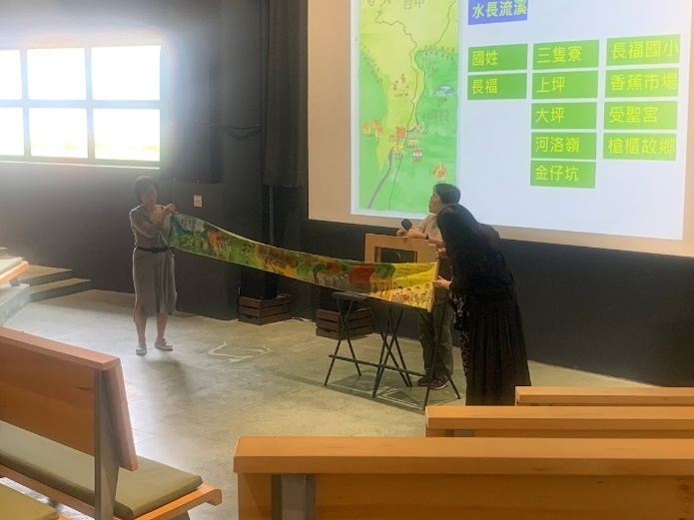 | 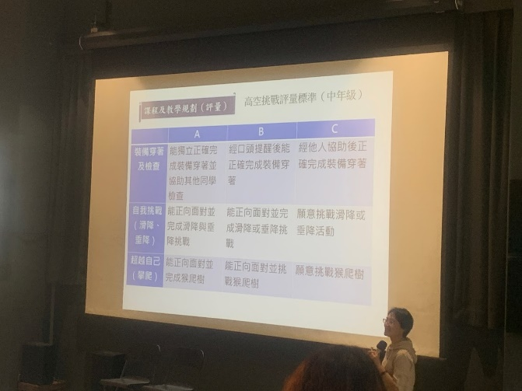
課程之初，邀請發展戶外教育多年學校到到校分享過程 | 透過不同面向的戶外教育操作，幫助  夥伴有更多的創意發想
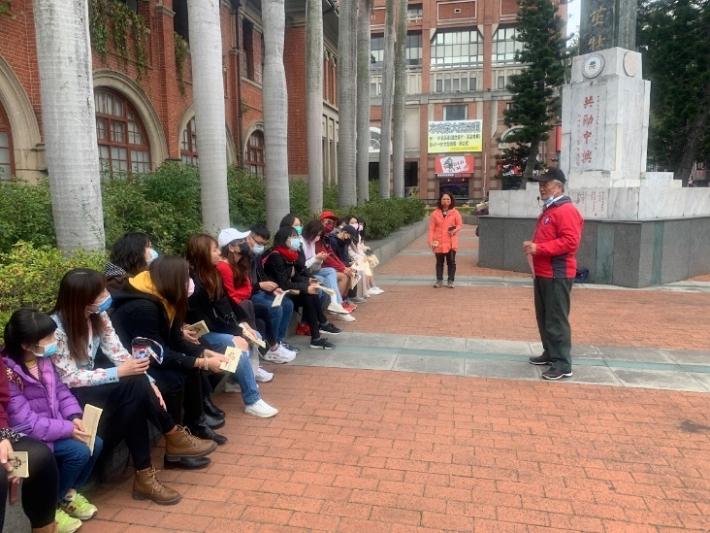 | 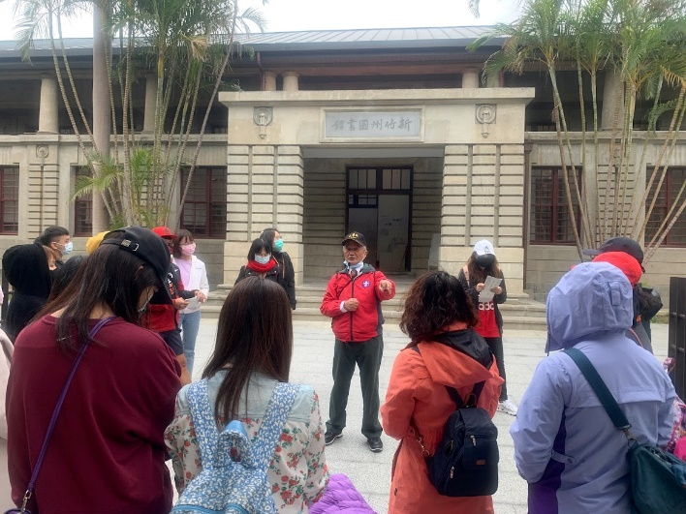
教師研習，邀請詹增雄老師引領夥伴進入  入舊城的風華 | 每一個舊城區的建築，都是歷史磚牆  的深化，如何引領學生成為大家功課
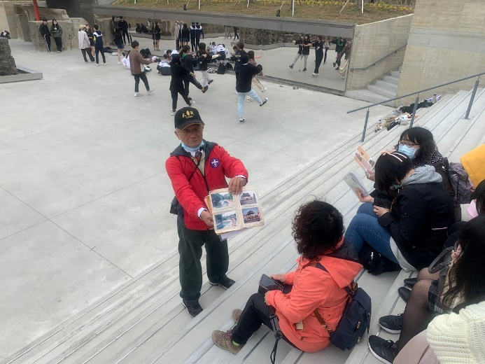 | 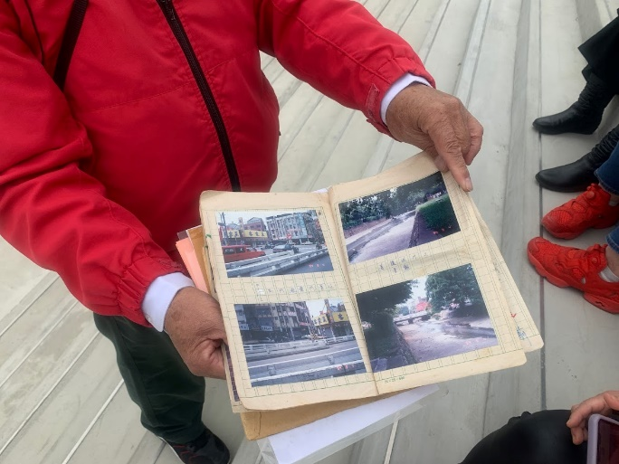
在東門城的廣場介紹他曾經傭有的歷史  幫助老師鋪成未來的課程 | 詹老師透過圖像細數迎曦樓及周邊的  發展。
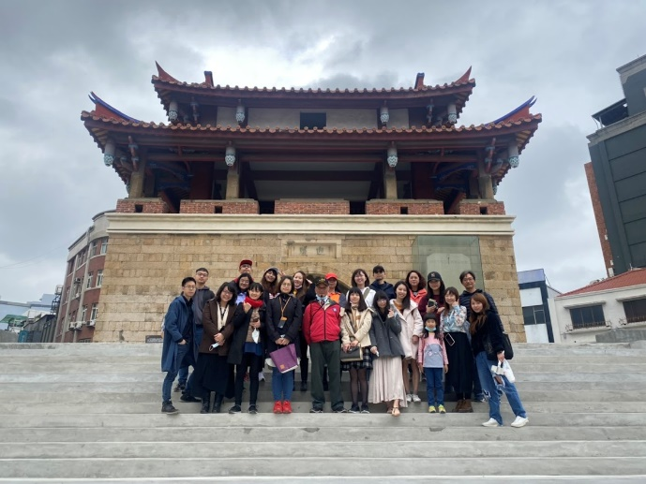 | 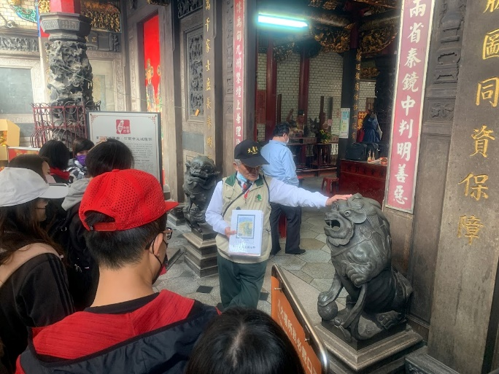
在城門口大夥駐足，在這歷史的遺跡中  學會如何累積屬於城市的記憶，並且集  思廣義的設計各種有感的課程，讓學生  對於土地更有感覺 | 傳統信仰中心，有著這個城市發展的  故事，每一個建築都有可以述說的故  事
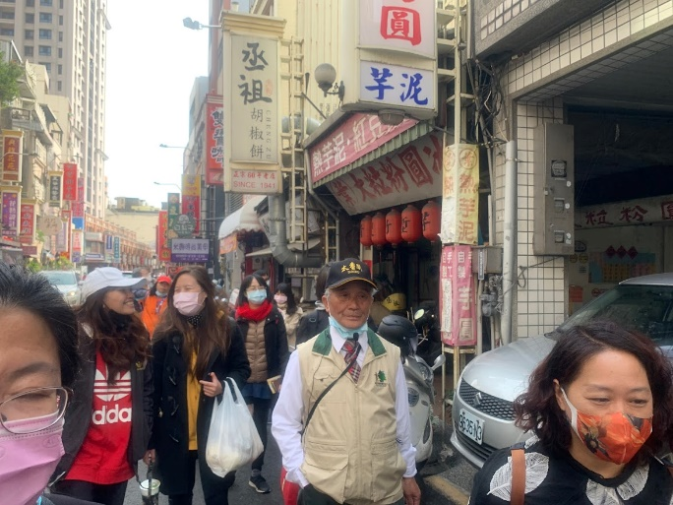 | 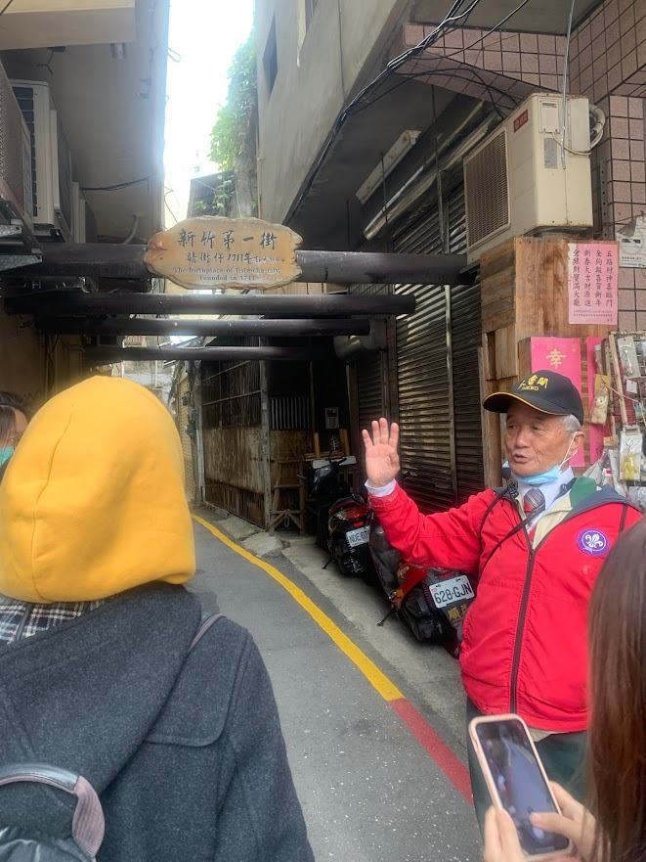
在北門大街享受著先民們在那個熱鬧  繁忙的氛圍。 | 竹塹發展的第一街，還好有那個年代  的美麗身影
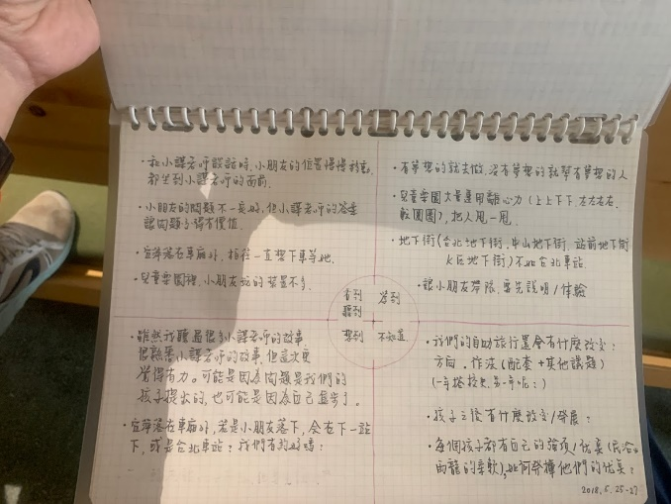 | 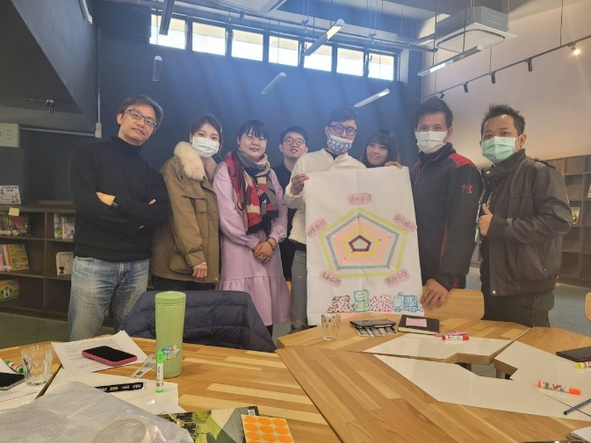
記錄過程的一切，給予課程更多發想  的可能，滋養課程的厚度 | 透過夥伴課程的對話，課程共備長出  更多對於課程的力量

- 學生學習紀錄
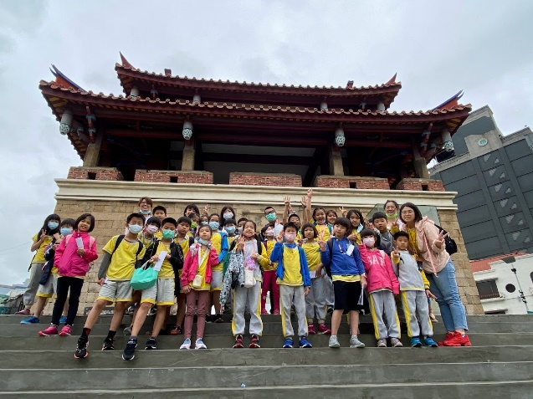 | 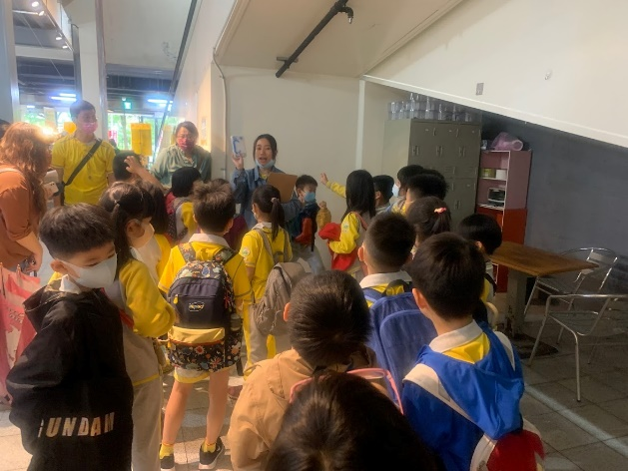
終於開啟了舊城區的小旅行，一步一步  開啟印象的竹塹 | 途中一起聆聽城市發展的點點滴滴，一起見證它的發展
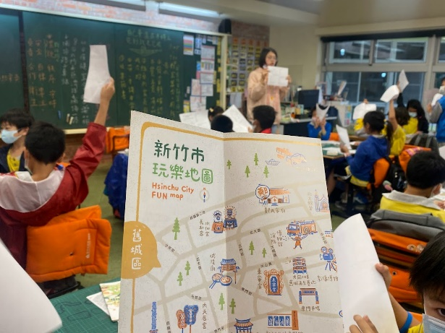 | 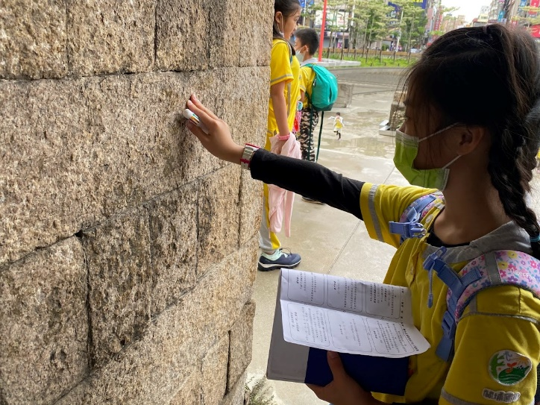
課堂上老師運用蒐集的資料，幫助學生有更多的基模來建構對這土地的印象 | 親手撫摸城市的痕跡，比課本上的語言更真實，讓記憶透過五感進入心中
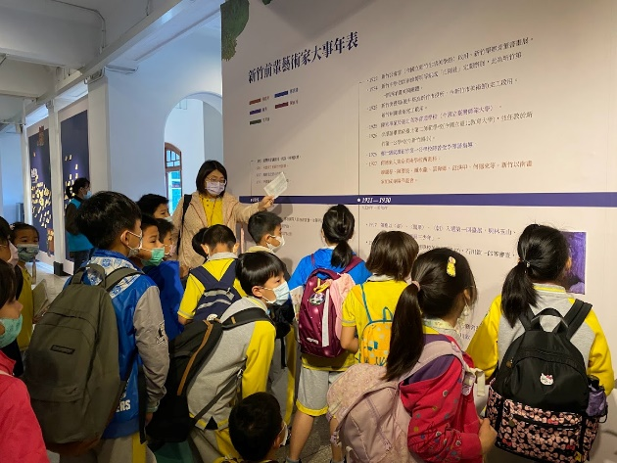 | 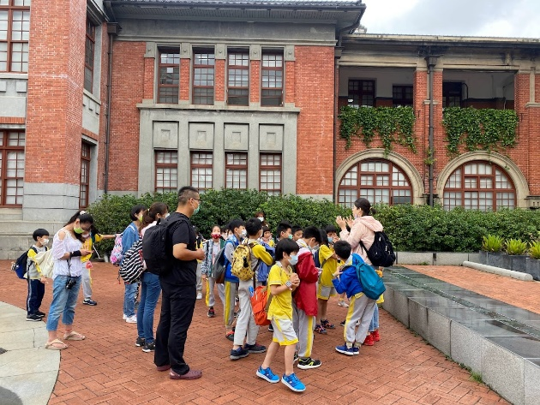
州廳圖書館內，不自覺的進入時代感的氛圍中，在年表的講說中，學生更在時間長河上體會篳路藍縷的足跡 | 在市府的廊外，看見槍痕，在州廳的外面聽到她的故事。
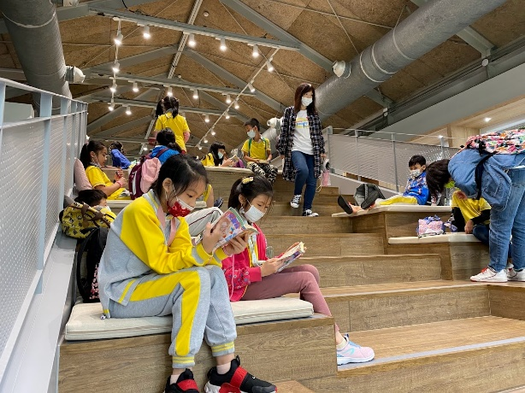 | 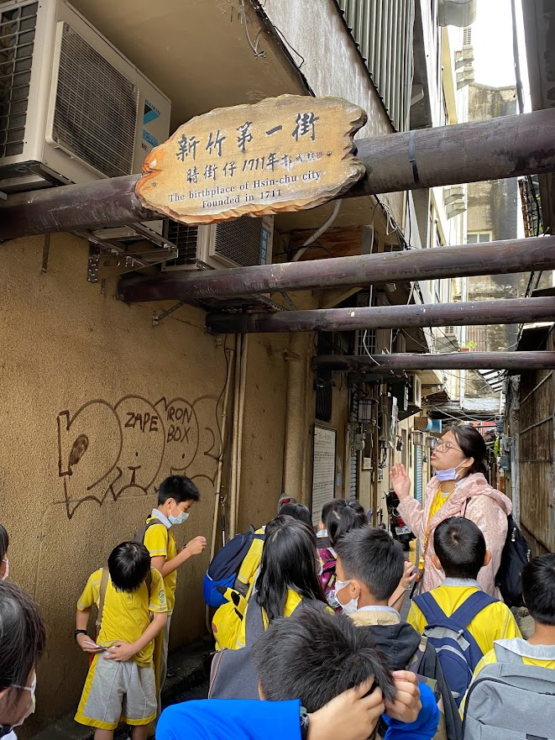
安靜地在州廳圖書館閱讀這城市的故事，給予孩子的事印象竹塹，也帶給他們更多的感動 | 走踏先民走踏的街坊，感受屬於土地的味道與聲音。故事將繼續下去，並且書寫
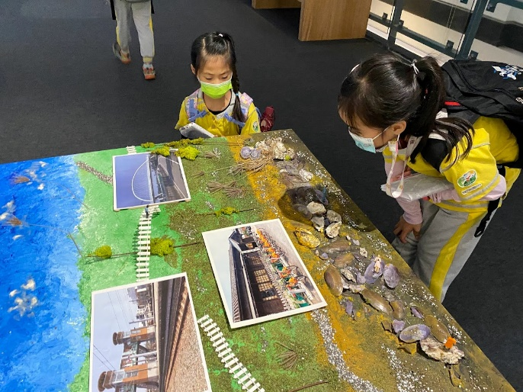 | 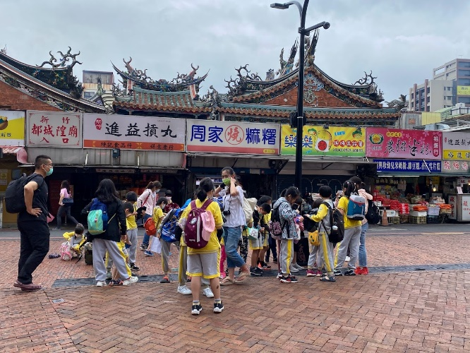
城市發展的圖像是想像，在模型前孩子們認真的了解這其中的發展與意義 | 走道城隍廟想著好吃的小吃，以及課堂介紹的歷史
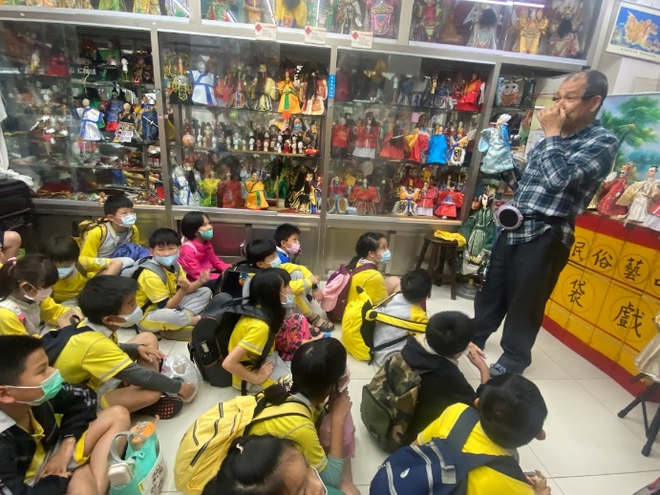 | 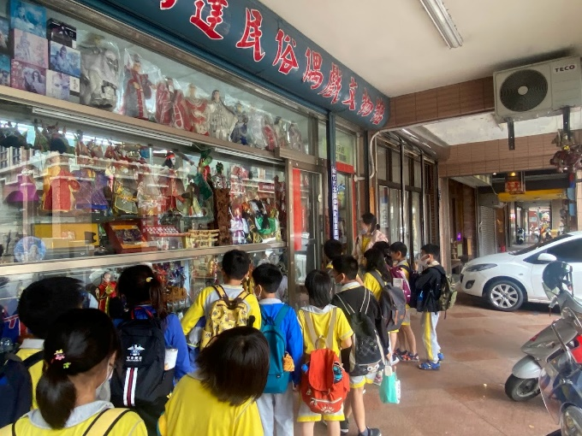
學習傳統技藝，對於受3C及外來文化影響的學生這傳統技藝的認識更為重要 | 民俗館外各種玩偶見證時代的眼淚。在北門老街上太多這樣的痕跡值得孩子一看再看
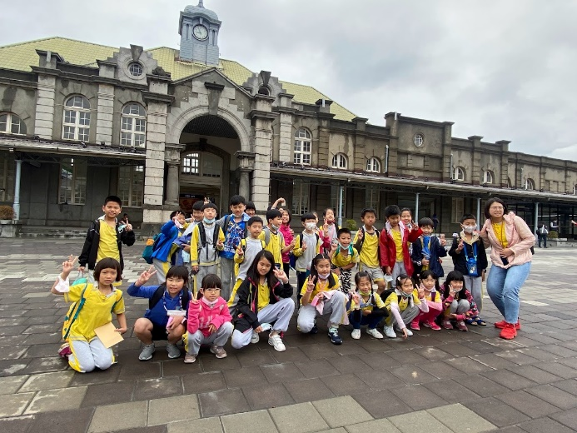 | 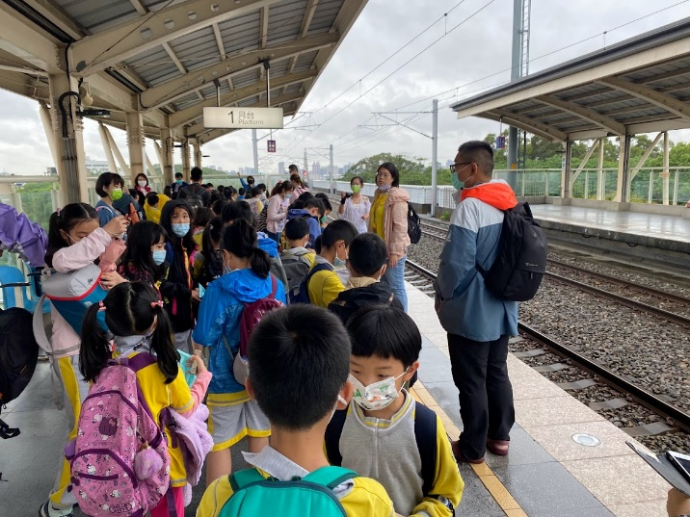
火車站前我們享受小旅的寫意，更多的是這見證城市的風華與印象 | 火車的搭乘是許多學生第一次的經驗，來程的不解，回程的熟悉，這樣無形的學會真好

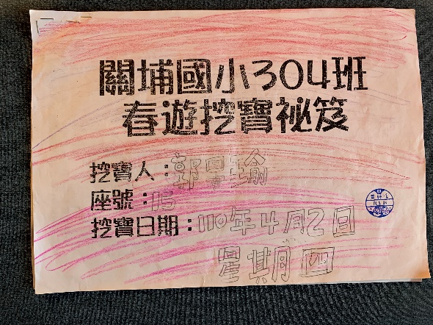 | 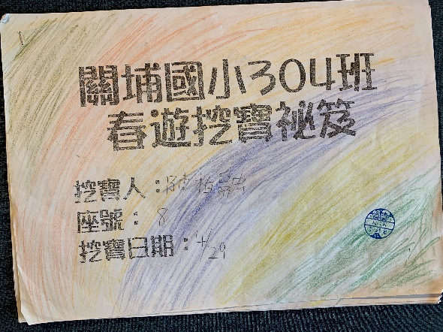
每一位同學都有一本屬於自己的學習紀錄從計畫到實踐以及反思做整體規劃。透過討論、實作、讓學生對於城市更有感情，而小旅成為認識家鄉的利器。
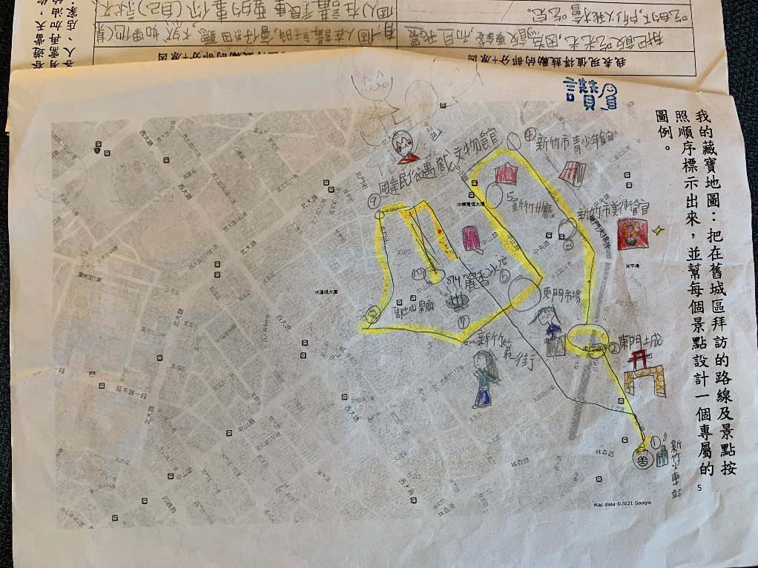
學會規劃路線，熟習它的歷史歷史脈絡。在文字敘述中建立最基本的印象。之後走起來才有味道，才能更深刻。規劃之初也不是那麼容易，彼此意見的不同，對於事物的不熟悉都是困難。但在一次一次的討論磨合下，找到彼此默契，合作漸漸發生，而學習更加豐富
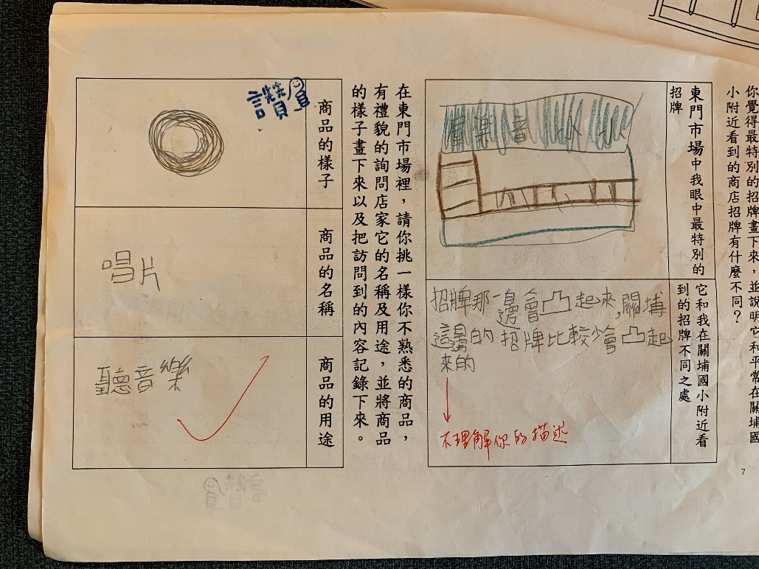
走探城區後有更多的發現與想像，勾勒於文本中是小旅最深的回憶。也透過這樣的紀錄我們更深化對於土地的情感。
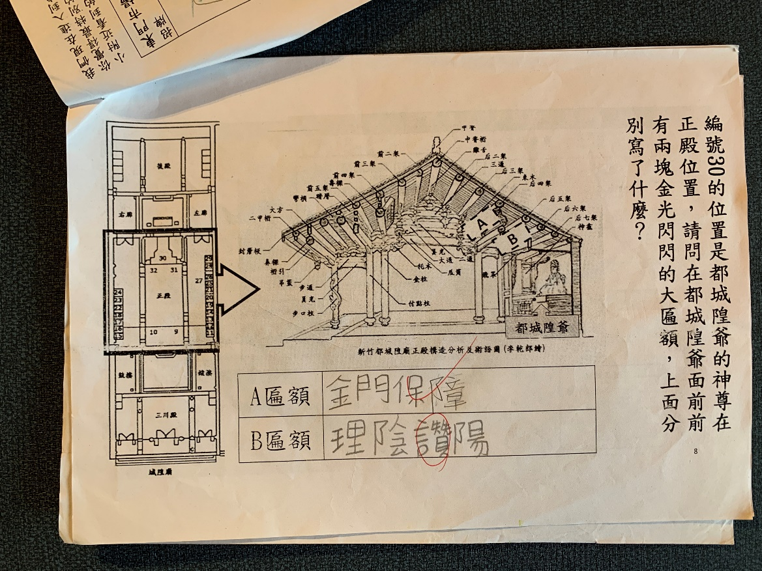

不再走馬看花，對於建築結構，歷史意義都是學習，在雕梁畫棟中更見先人智慧慧與其中對於幸福的追求
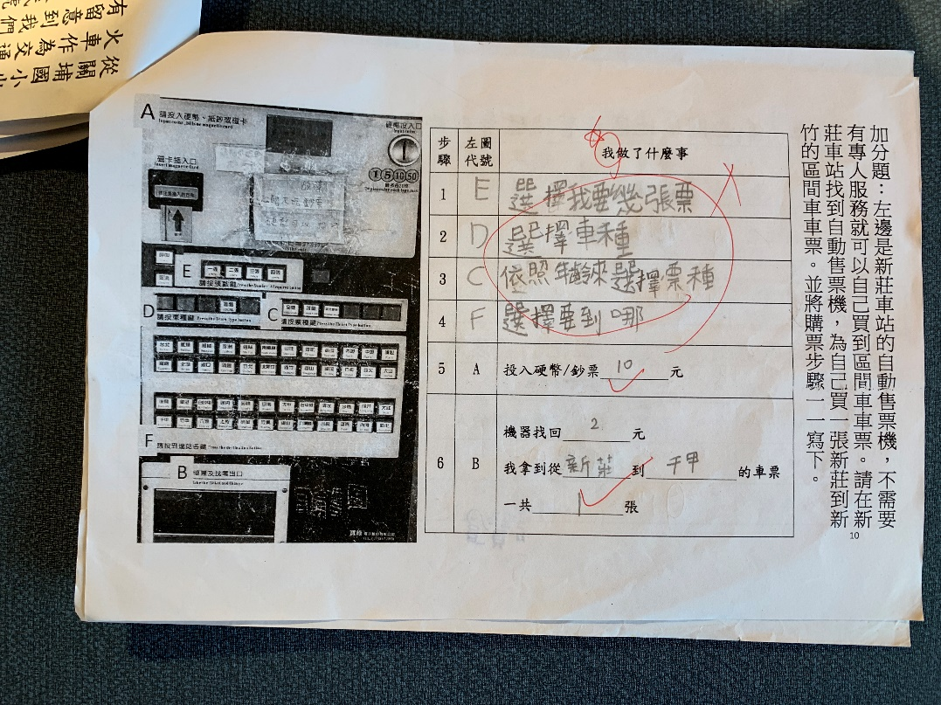

三年級的孩子，許多還未有自己搭乘大眾交通工具的經驗，透過課程，幫助學生親手規劃，購票，乘車給予他們真正帶著走的能力。
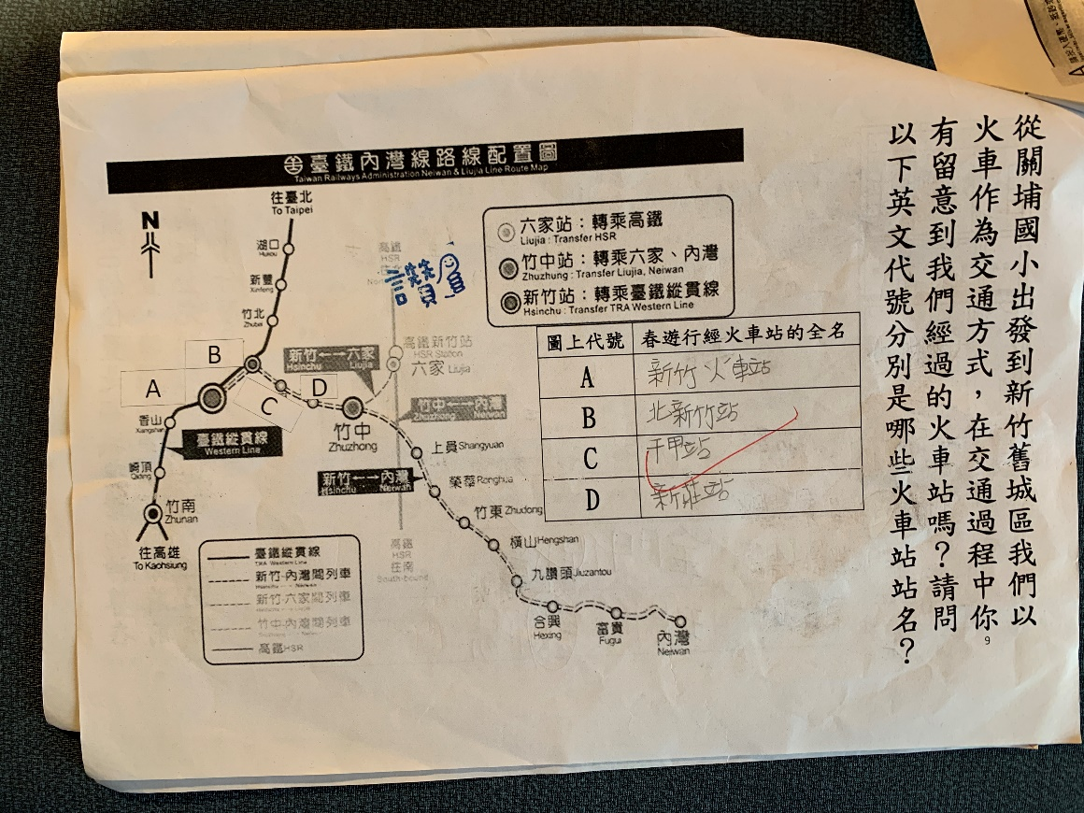
幫助學生認識從關埔如何到達城區是一件重要的課程理念。讓孩子學會規劃與執行在三年級的時候。透過整體的概念讓學生更清楚目的
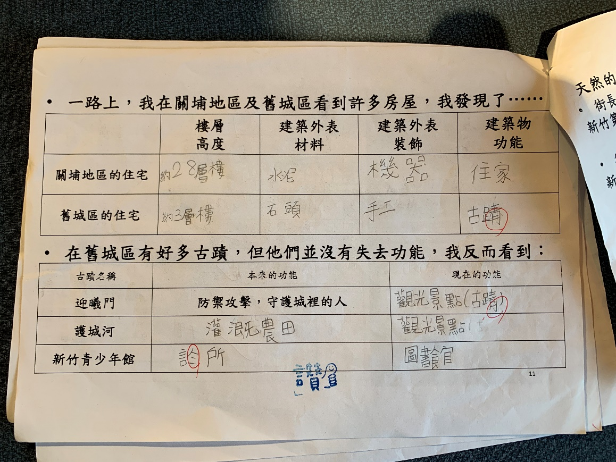
透過課後反思將所見所聞記錄，在每一個建築中找到他的生命力，並在曾有的風華與凋落後，給予再生的力量。對於這塊土地的每一個故事都值得我們去珍視。幫助孩子從小就能為這塊土地的故事做紀錄，並且繼續書寫下去。

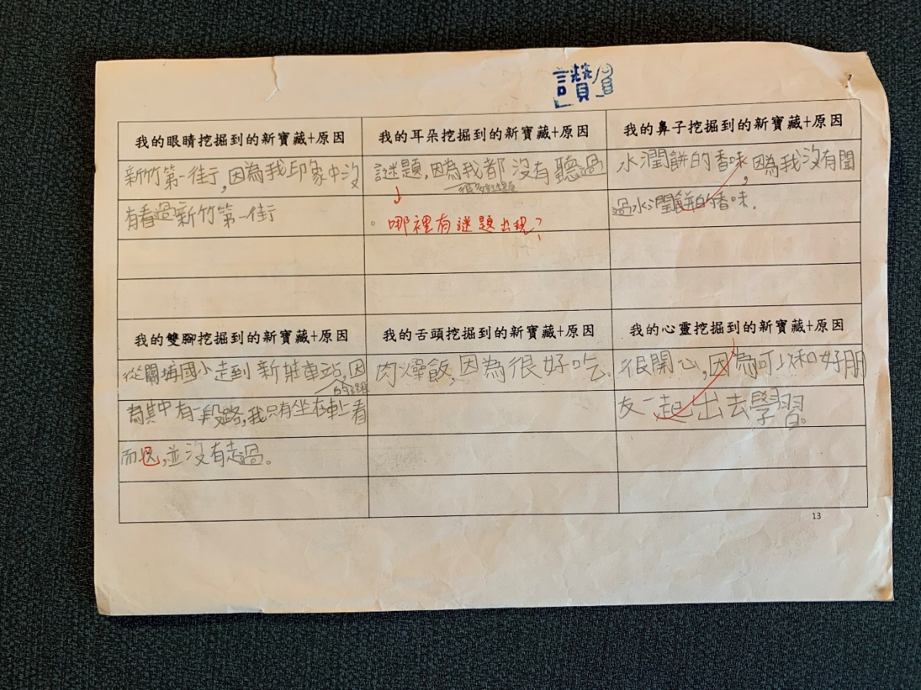

記錄著自己與這塊土地的連結，透過發現新寶藏將容易忽略的丟失的地方給予深層的看顧與思考。在五感的體驗下賦予這趟小旅行更豐富的意義。
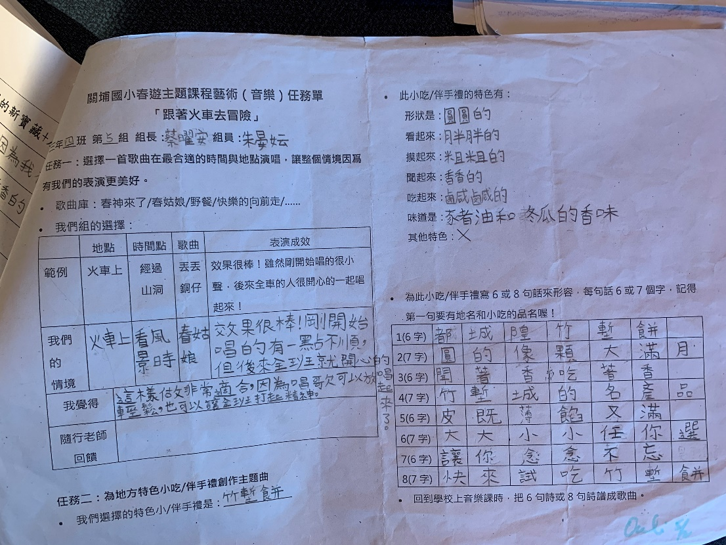

記錄從關埔到城區火車站間的種種，用文字的形容表達對於這一路上的感受。另外將竹塹名產巧妙融入學習中，開啟感官對於家鄉的再認。
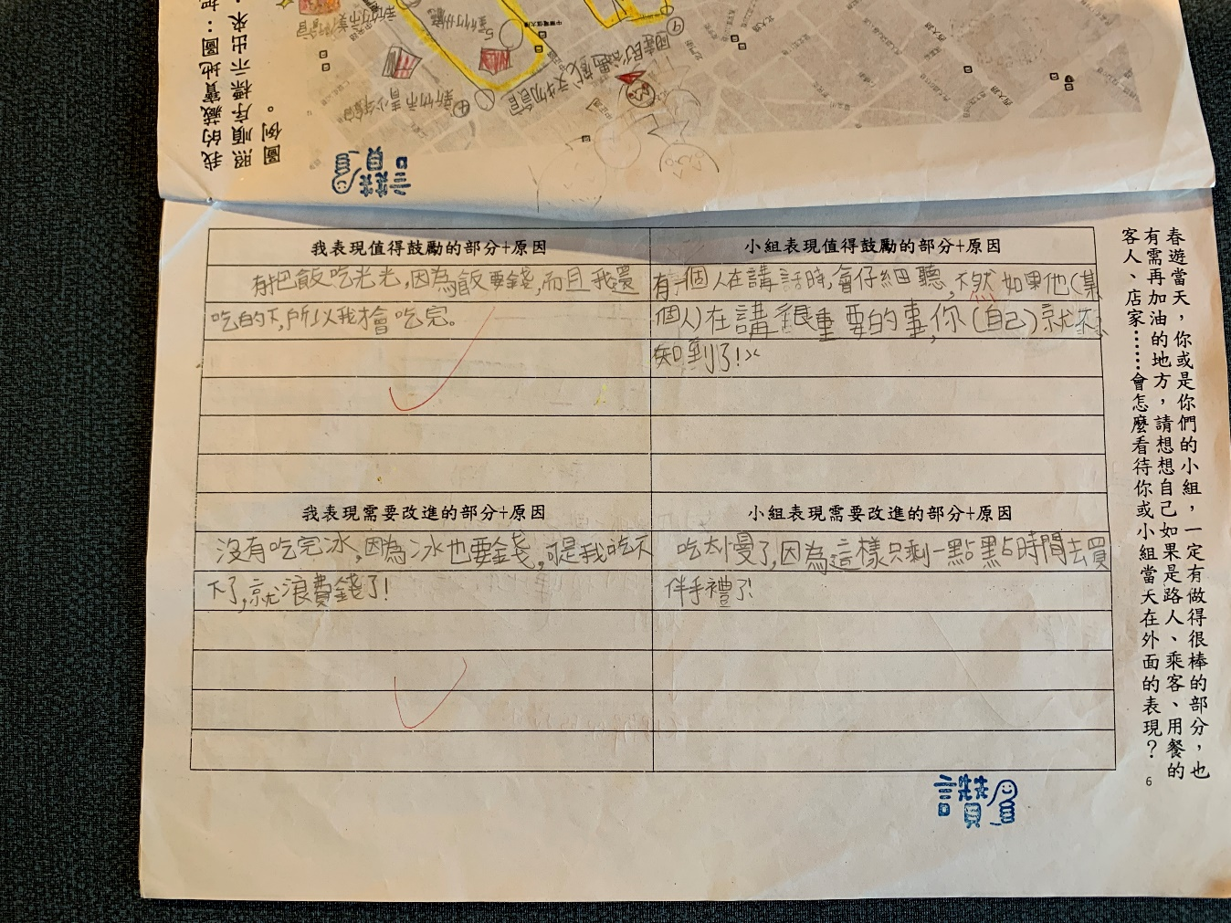
透過學習單學生普遍喜歡這樣的上課方式，而且學生對於家鄉更有感情。再小組不斷的磨合中合作學習漸漸展開，超越紙筆給予的成效，用實際走踏的過程更顯課程的美好。

- 成效檢討與建議
這次的城市小旅過程中我們分享以下心得給日後想發展類似課程的夥伴參考：
- 熱情的團隊，無私的合作：教師、學生、家長成為最佳夥伴。
- 學生紀律與安全是唇齒相依：事前的規劃，以及課程的鋪成，對於學生學習的要求才能確保學生在外面的安全與學習。
- 時間與課程解說需要更精準：課程不是走馬看花，要確實達到學習目的。
- 課程的思考：更多元的方式進入課程，未來可以以學生闖關方式進行
- 更多元的教學資源：行動載具、分享平台的介入（如google、雲遊學等）。
- 創造學生的舞臺：透過一人一故事等論壇形式，幫助學生整合學習過程，透過FB、分享平台，海報的方式反思，讓知識在生命中產生意義。

